BÀI 1: PHƯƠNG PHÁP VÀ KĨ NĂNG
HỌC TẬP MÔN KHOA HỌC TỰ NHIÊN

A. TÓM TẮT LÝ THUYẾT
I. Phương pháp tìm hiểu tự nhiên
- Phương pháp tìm hiểu tự nhiên là cách thức tìm hiểu các sự vật, hiện tượng trong tự nhiên và đời sống, chứng minh được các vấn đề trong thực tiễn bằng các dẫn chứng khoa học.
- Phương pháp tìm hiểu tự nhiên gồm các bước:
+ Bước 1: Đề xuất vấn đề cần tìm hiểu: Quan sát và đặt câu hỏi cho vấn đề nảy sinh.
+ Bước 2: Đưa ra dự đoán khoa học để giải quyết vấn đề: Dựa trên các tri thức phù hợp từ việc phân tích vấn đề, đưa ra dự đoán nhằm trả lời các câu hỏi đã nêu.
+ Bước 3: Lập kế hoạch kiểm tra dự đoán: Lựa chọn được phương pháp, kĩ thuật, kĩ năng thích hợp (thực nghiệm, điều tra, …) để kiểm tra dự đoán.
+ Bước 4: Thực hiện kế hoạch kiểm tra dự đoán: Trường hợp kết quả không phù hợp cần quay lại từ bước 2.
+ Bước 5: Viết báo cáo. Thảo luận và trình bày báo cáo khi được yêu cầu.
- Ví dụ: Nghiên cứu sự nảy mầm của hạt trong tự nhiên.
+ Bước 1: Đề xuất vấn đề: Liệu kiểu nằm của hạt đỗ có ảnh hưởng đến khả năng nảy mầm của nó không?
+ Bước 2: Đưa ra dự đoán khoa học để giải quyết vấn đề: Dự đoán kiểu nằm của hạt đỗ có ảnh hưởng đến khả năng này mầm của nó; các hạt nằm ngửa trên mặt đất không nảy mầm được.
+ Bước 3: Lập kế hoạch kiểm tra dự đoán: Đề xuất thí nghiệm để kiểm tra dự đoán (chuẩn bị mẫu vật, dụng cụ, phương án thí nghiệm).
+ Bước 4: Thực hiện kế hoạch kiểm tra dự đoán: Thực hiện các bước thí nghiệm: Ngâm một lượng hạt đỗ (45 hạt) khoảng 10 giờ; Đặt vào mỗi khay chứa đất ẩm 15 hạt đỗ và chia thành 3 hàng: 5 hạt nằm nghiêng; 5 hạt nằm ngang và 5 hạt nằm ngửa; Đặt 3 khay đất ở nơi có cùng các điều kiện nhiệt độ, ánh sáng … và giữ ẩm cho đất như nhau; Hàng ngày theo dõi sự nảy mầm và ghi số hạt nảy mầm vào một giờ nhất định.
+ Bước 5: Báo cáo kết quả và thảo luận về kết quả thí nghiệm: Viết báo cáo và trình bày quá trình thực nghiệm, thảo luận kết quả thí nghiệm.
II. Một số kĩ năng tiến trình học tập môn Khoa học tự nhiên
Các kĩ năng mà các nhà khoa học sử dụng trong quá trình nghiên cứu thường được gọi là kĩ năng tiến trình.
1. Kĩ năng quan sát, phân loại
- Kĩ năng quan sát là kĩ năng sử dụng một hoặc nhiều giác quan để thu nhận thông tin về các đặc điểm, kích thước, hình dạng, kết cấu, vị trí, … của các sự vật và hiện tượng trong tự nhiên.
- Học sinh cần sử dụng các dụng cụ như thước đo, kính hiển vi, … để mở rộng phạm vi quan sát và có những thông tin, kết quả chính xác hơn.
- Kĩ năng phân loại đối với lớp 7 là học sinh biết nhóm các đối tượng, khái niệm hoặc sự kiện thành các danh mục, theo các tính năng hoặc đặc điểm được lựa chọn.
2. Kĩ năng liên kết
Kĩ năng liên kết liên quan đến việc sử dụng các số liệu quan sát, kết quả phân tích số liệu hoặc dựa vào những điều đã biết nhằm xác định các mối quan hệ mới của các sự vật và hiện tượng trong tự nhiên.
3. Kĩ năng đo
Khi thực hiện thí nghiệm, học sinh cần biết chức năng, độ chính xác, giới hạn đo, … của các dụng cụ và thiết bị khác nhau để lựa chọn và sử dụng chúng một cách thích hợp.
4. Kĩ năng dự báo
- Kĩ năng dự báo là kĩ năng đề xuất điều gì sẽ xảy ra dựa trên các quan sát, kiến thức, sự hiểu biết và suy luận của con người về sự vật và hiện tượng trong tự nhiên.
- Người ta có thể đưa ra các dự báo định tính và định lượng:
+ Dự báo định tính: dựa vào hiểu biết, đánh giá và suy luận của các chuyên gia.
+ Dự báo định lượng: sử dụng các số liệu quan sát, các mô hình tính toán để dự báo.
III. Sử dụng các dụng cụ đo trong môn Khoa học tự nhiên 7
1. Cổng quang điện (gọi tắt là cổng quang)
- Cổng quang điện là thiết bị có vai trò như công tắc điều khiển mở/ đóng đồng hồ đo thời gian hiện số.
- Cổng quang điện gồm một bộ phận phát ra tia hồng ngoại D₁, một bộ phận thu tia hồng ngoại D₂ và dây cáp nối với đồng hồ đo thời gian hiện số. Dây nối này vừa có tác dụng cung cấp điện cho cổng quang, vừa có tác dụng gửi tín hiệu điện từ cổng quang tới đồng hồ.
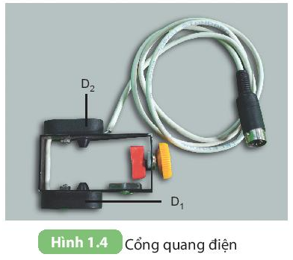
2. Đồng hồ đo thời gian hiện số
- Đồng hồ đo thời gian hiện số hoạt động như một đồng hồ bấm giây nhưng được điều khiển bằng cổng quang.
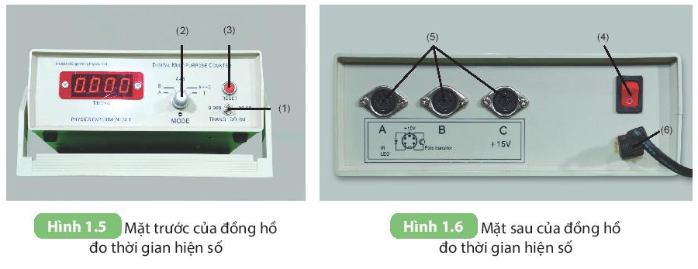
- Mặt trước của đồng hồ đo thời gian hiện số có các nút:
(1) THANG ĐO: Bên nút thang đo có ghi giới hạn đo (GHĐ) và độ chia nhỏ nhất (ĐCNN) của đồng hồ: 9,999 s – 0,001 s và 99,99 s – 0,01 s.
(2) MODE: Nút này dùng để chọn chế độ làm việc của đồng hồ.
(3) RESET: Cho đồng hồ quay về trạng thái ban đầu, mặt đồng hồ hiện chỉ số 0.000.
- Mặt sau của đồng hồ đo thời gian hiện số có các nút:
(4) Công tắc điện.
(5) Ba ổ cắm cổng quang A, B, C.
(6) Ổ cắm điện.
IV. Báo cáo thực hành
1. Viết báo cáo thực hành
Sau khi làm thực hành, học sinh viết báo cáo theo mẫu sau:
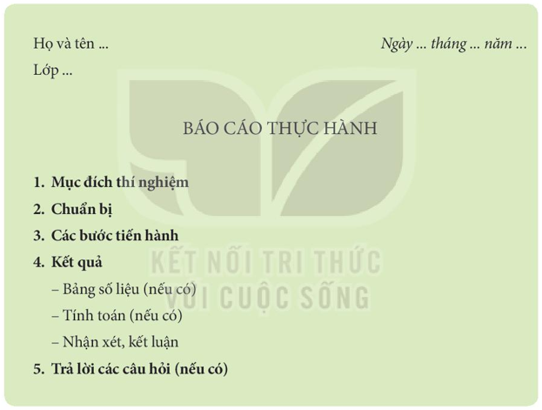
2. Viết và trình bày báo cáo, thuyết trình
Để hoạt động thuyết trình thảo luận có kết quả, cần chú ý các vấn đề sau đây:
- Chuẩn bị các bước từ việc chọn vấn đề thuyết trình, lập dàn bài chi tiết của báo cáo thuyết trình, thu thập tư liệu/ số liệu đến cách trình bày báo cáo, … dựa trên những hướng dẫn cụ thể từ các thầy/ cô giáo.
- Thực hiện hoạt động theo nhóm hoặc tổ với một bảng kế hoạch chi tiết trong đó có ghi rõ nội dung công việc, người phụ trách, tiến trình thực hiện, sản phẩm. Để hoạt động hiệu quả hơn, hấp dẫn và sinh động hơn, cần ưu tiên cho các tư liệu mang tính trực quan như biểu bảng, tranh ảnh, video, …
- Mỗi báo cáo thuyết trình cần có tối thiểu 4 nội dung sau đây:
+ Mục đích báo cáo, thuyết trình.
+ Chuẩn bị và các bước tiến hành.
+ Kết quả và thảo luận.
+ Kết luận.
B. BÀI TẬP
Câu 1. Phương pháp tìm hiểu tự nhiên là cách thức tìm hiểu các sự vật, hiện tượng trong tự nhiên và đời sống, chứng minh được các vấn đề trong thực tiễn bằng các dẫn chứng khoa học. Phương pháp tìm hiểu tự nhiên gồm mấy bước?
A. 2.
B. 3.
C. 4.
D. 5.
Câu 2. Cho các bước sau:
(a) Lập kế hoạch kiểm tra dự đoán.
(b) Đề xuất vấn đề cần tìm hiểu.
(c) Viết báo cáo. Thảo luận và trình bày báo cáo khi được yêu cầu.
(d) Đưa ra dự đoán khoa học để giải quyết vấn đề.
(e) Thực hiện kế hoạch kiểm tra dự đoán.
Thứ tự các bước thực hiện khi áp dụng phương pháp tìm hiểu khoa học tự nhiên là
A. (b), (d), (a), (e), (c).
B. (d), (b), (a), (c), (e).
C. (a), (b), (d), (c), (e).
D. (c), (e), (a), (b), (d).
Câu 3. Một số kĩ năng tiến trình cơ bản thường được áp dụng trong nghiên cứu là
A. quan sát, thí nghiệm.
B. quan sát, phân loại, liên kết, đo và dự báo.
C. đặt câu hỏi, nêu giả thuyết, kết luận.
D. quan sát, phân loại, dự báo.
Câu 4. Khẳng định nào dưới đây sai?
A. Dự báo là kĩ năng cần thiết trong nghiên cứu khoa học tự nhiên.
B. Dự báo là kĩ năng không cần thiết của người làm nghiên cứu.
C. Dự báo là kĩ năng dự đoán điều gì sẽ xảy ra dựa vào quan sát, kiến thức, suy luận của con người, ... về các sự vật, hiện tượng.
D. Kĩ năng dự báo thường được sử dụng trong bước dự đoán của phương pháp tìm hiểu tự nhiên.
Câu 5. "Sử dụng các số liệu quan sát, kết quả phân tích số liệu hoặc dựa vào những điều đã biết nhằm xác định các mối quan hệ mới của các sự vật và hiện tượng trong tự nhiên". Đó là kĩ năng nào?
A. Kĩ năng quan sát, phân loại.
B. Kĩ năng dự báo.
C. Kĩ năng liên kết.
D. Kĩ năng đo.
Câu 6. Cho các bước sau:
(1) Thực hiện phép đo, ghi kết quả đo và xử lí số liệu đo.
(2) Ước lượng để lựa chọn dụng cụ/ thiết bị đo.
(3) Phân tích kết quả và thảo luận về kết quả nghiên cứu thu được.
(4) Đánh giá độ chính xác của kết quả đo căn cứ vào loại dụng cụ đo và cách đo.
Trình tự các bước hình thành kĩ năng đo là
A. (1), (2), (3), (4).
B. (1), (3), (2), (4).
C. (3), (2), (4), (1).
D. (2), (1), (4), (3).
Câu 7. Để nghiên cứu sự hòa tan của một số chất rắn trong nước một bạn học sinh đã thực hiện các bước sau:
(1) Tìm hiểu khả năng hòa tan của muối ăn, đường, đá vôi (dạng bột) ở trong nước.
(2) Dự đoán trong số các chất muối ăn, đường, đá vôi (dạng bột) chất nào tan, chất nào không tan trong nước.
(3) Thực hiện các bước thí nghiệm: rót cùng một thể tích nước (khoảng 5 ml) vào ba ống nghiệm. Thêm vào mỗi ống nghiệm khoảng 1 gam mỗi chất trên và lắc đều khoảng 1 – 2 phút. Quan sát và ghi lại kết quả thí nghiệm. So sánh và rút ra kết luận.
(4) Đề xuất thí nghiệm để kiểm tra dự đoán (chuẩn bị dụng cụ, hóa chất và các bước thí nghiệm).
(5) Viết báo cáo và trình bày quá trình thực nghiệm, thảo luận kết quả thí nghiệm.
Trình tự các bước khi nghiên cứu sự hòa tan của một số chất rắn trong nước là
A. (1), (2), (4), (3), (5).
B. (1), (4), (2), (3), (5).
C. (1), (4), (3), (2), (5).
D. (4), (3), (5), (1), (2).
Câu 8. Hãy nối thông tin giữa cột (A) và cột (B) tạo thành câu hoàn chỉnh, thể hiện sự liên kết trong tìm hiểu, khám phá tự nhiên.
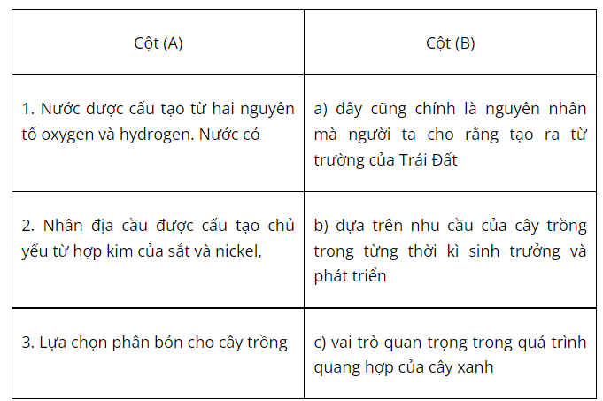
A. (1) – (a), (2) – (b), (3) – (c).
B. (1) – (c), (2) – (a), (3) – (b).
C. (1) – (b), (2) – (a), (3) – (c).
D. (1) – (c), (2) – (b), (3) – (a).
Câu 9. Thiết bị hoạt động như một đồng hồ bấm giây nhưng được điều khiển bằng cổng quang là
A. đồng hồ bấm giây.
B. đồng hồ cát.
C. đồng hồ đo thời gian hiện số.
D. đồng hồ điện tử.
Câu 10. Để xác định thời gian chuyển động trên quãng đường dài 1 m của một viên bi lăn trên một máng nghiêng, người ta dùng cổng quang và đồng hồ đo thời gian hiện số. Để trên màn hình hiện lên các số 0.000 thì phải bấm vào nút nào của đồng hồ?
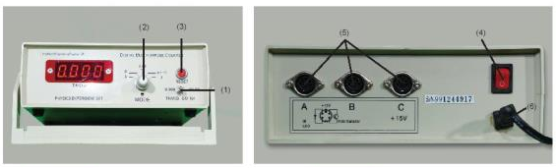A. Reset.
B. Thang đo.
C. Mode.
D. Công tắc điện.

